PHYSIOLOGIE DU SYSTEME VESTIBULAIRE.
- INTRODUCTION :
Le système vestibulaire est un organe sensoriel barosensible, situé dans l'oreille interne, spécialisé dans la détection des états d'équilibre et de positionnement du corps dans l’espace. Il est à l'origine de circuits réflexes d'équilibration du corps et de la tête ainsi que de mouvements oculaires de correction lorsque la tête tourne. Le système vestibulaire est composé d'un réseau de canaux et de chambres osseux situés dans la portion pétreuse de l'os temporal : « le labyrinthe osseux », à l'intérieur duquel existe un réseau de canaux et de chambres membranaires : « le labyrinthe membraneux » qui constitue la partie fonctionnelle de ce système. Il est composé de 3 canaux semi-circulaires et de 2 chambres : « l'utricule » et « le saccule ».
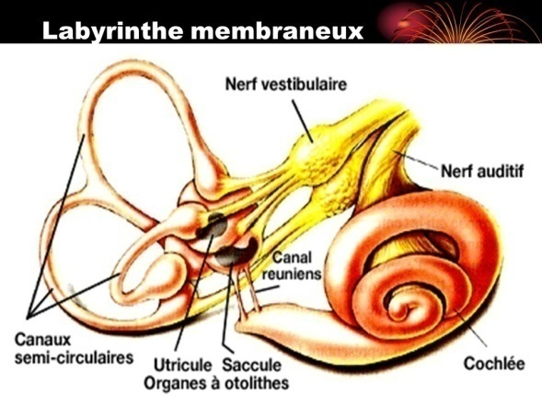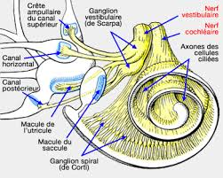
- DONNEES ANATOMO-HISTOLOGIQUES :
- Les organes otolithiques : l'utricule et le saccule :
Les organes sensoriels de l'utricule et du saccule sont « les macules », mesurent un peu plus de 2 mm. Chaque macule est couverte « d'une cape ou lame gélatineuse protéique» contenant de nombreux cristaux de carbonate de calcium appelés « otolithes » (othos : oreille ; lithos : pierre) = statoconie = otoconie = statolithe =poussière d'oreille : ce sont de petits cristaux de carbonate de calcium (CaCO₃), (la présence de ceux-ci permet d’augmenter la gravité spécifique de la membrane otoconiale jusqu'à environ le double de celle de l’endolymphe), ils s'associent à l'épithélium sensoriel des macules et participent à l'estimation des accélérations linéaires (horizontales/ verticales). Les macules contiennent des milliers de « cellules ciliées » (CC). Ils baignent dans la périlymphe et renseignent sur la position absolue de la tête par rapport à la verticale. Lorsque des otoconies se détachent des macules, ils peuvent être sources de vertiges.
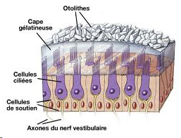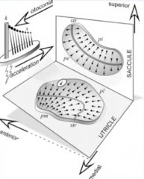
Position des macules sacculaire et utriculaire dans l’espace.

- Les canaux semi-circulaires :
Les 3canaux semi-circulaires, antérieur, postérieur et horizontal (latéral) sont situés à angle droit (90°) l'un par rapport à l'autre, de telle manière qu'ils sont orientés dans les 3 plans de l'espace. Chaque canal est rempli de l'endolymphe et possède une extrémité renflée : « l'ampoule » contenant l'organe sensoriel : « la crête ampullaire », sur le sommet de cette crête, se trouve une masse gélatineuse protéique: « la cupule », chaque cupule contient des milliers de CC qui bordent la crête ampullaire et dont les kinocils sont tous orientés dans le même sens. La cupule est attachée aux parois de l’ampoule ainsi qu’aux bords de la crête. Les mouvements angulaires de la tête entraînent des mouvements de l’endolymphe et donc un déplacement de la cupule qui va produire une déflexion des cils. Les CSC sont connectées avec l’utricule, lui-même en relation au saccule. Le saccule est relié avec le sac endolymphatique qui communique avec la cochlée, permettant ainsi la circulation de l’endolymphe entre les deux organes.
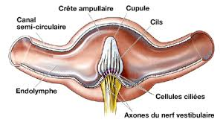
- Les cellules ciliées : CC :
L’épithélium sensoriel est constitué de CC, qui sont des cellules mécanoréceptrices, et de cellules de soutien. Les CC sont de 2 types, I et II et sont constituées de 2 parties : La partie apicale, responsable de la réception de l’information, se compose de « la plaque cuticulaire » au sein de laquelle sont ancrés les stéréocils, elle est riche en actine, myosine et des protéines associées, les stéréocils contiennent des filaments d’actine. Le kinocil, le plus grand des cils, est directement ancré dans le cytoplasme et se compose de microtubules, il se situe sur un bord de la CC et 50 à 100 stéréocils dont la taille décroit progressivement du kinocil se situent du côté opposé de la CC. La pointe du kinocil est reliée à celle de la 1^{ière} rangée de cils par des connexions apicales » tip-links », comme il est enchâssé soit dans la cupule (CSC), soit dans la membrane otoconiale (organes otolithiques), un mouvement de ces structures provoque une inclinaison du kinocil, qui ainsi va provoquer l’inclinaison des autres cils, cette inclinaison est responsable de la dépolarisation ou de l’hyperpolarisation des CC. La partie baso-latérale des CC contient le noyau et les différents éléments permettant la libération de neurotransmetteur, impliquée ainsi dans le contrôle du potentiel membranaire.
La touffe des stéréocils baignent dans l’endolymphe. Les CC projettent leurs cils dans la lame gélatineuse et font synapses avec les terminaisons des nerfs vestibulaires.
- Les cellules de type I : ont une forme en quille de bowling, et les afférences nerveuses englobent totalement le corps de la cellule pour former un calice nerveux, sensibles aux mouvements de faible amplitude et de haute fréquence (mouvements faibles qui se répètent souvent).
- Les cellules de type II : de forme cylindrique et au niveau de leur pôle baso-latéral, les afférences forment des synapses en bouton, sensibles aux stimulations de basse fréquence et à la position (mouvements rares et changement de position du corps). On dit que ces cellules sont de véritables transducteurs mécano-électriques.
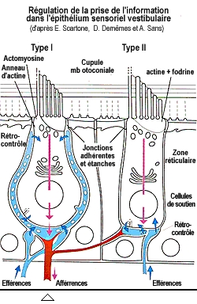
- FONCTIONNEMENT DE L’APPAREIL VESTIBULAIRE :
- Fonctionnement de l'utricule et du saccule :
- Au repos, les CC déchargent de manière tonique à la fréquence d'environ 100 Hz (par une diffusion modérée de K+ à travers quelques canaux ouverts même au repos).
- Lors d’une accélération linéaire du corps, les otolithes tendent la touffe de stéréocils (entourée de l’endolymphe) en direction du kinocil, plusieurs centaines de canaux ioniques cationiques non spécifiques mécano-dépendants, situés à la membrane des stéréocils de la CC s'ouvrent et laissent entrer une grande quantité de K+ depuis l'endolymphe et provoque la dépolarisation de la cellule (la fréquence de décharge augmente plusieurs fois), inversement, l'inclinaison des cils en direction opposée, les stéréocils s’éloignent du kinocil diminuant la tension sur les filaments et entraîne la fermeture des canaux ioniques, provoquant l'hyperpolarisation de la cellule (la fréquence diminue jusqu'à s'arrêter complètement).
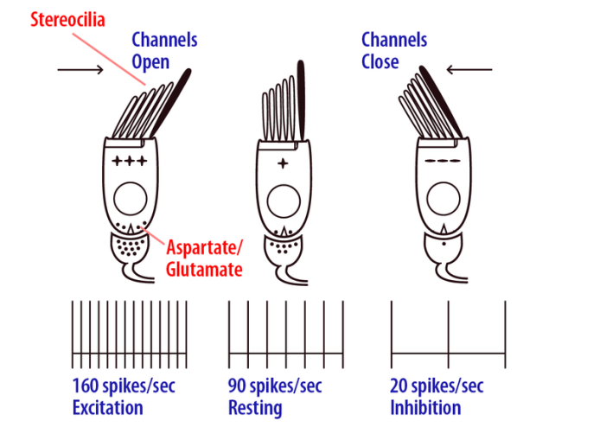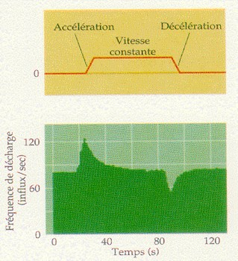
Ainsi, L'utricule et le saccule renseignent sur la position absolue de la tête par rapport à la verticale : ils détectent les changements d'orientation de la tête par rapport à la verticale (provoqués par des accélérations linéaires horizontalement ou verticalement) et la vitesse de ces changements. Ils participent au maintien de l'équilibre statique et dynamique du corps :
- Le contrôle de l’équilibre statique :
Les macules détectent la position de la tête par rapport à la pesanteur :
- La macule utriculaire: située dans le plan horizontal, contrôle l'orientation de la tête en position debout.
- La macule sacculaire : située dans le plan vertical, joue un rôle dans l'équilibre en position allongée. Elle est particulièrement sensible : capable de détecter des écarts de l'ordre de 0,5°/ à la position de référence.
- Le contrôle de l’équilibre dynamique :
Lorsque la tête subie une accélération linéaire, le mouvement relatif des otolithes vis-à-vis de l'endolymphe et des tissus environnants détecte l'accélération de la tête et déclenche les influx vers le SNC qui compense l'accélération. Par exemple, lorsque l'organisme subit une brutale accélération vers l'avant (lors d'un démarrage brutal en voiture), les otolithes dont l'inertie est supérieure à l'endolymphe (du fait de leur masse supérieure) restent initialement en arrière du tissu environnant. Le SNC reçoit la sensation de chute en arrière et réagit en inclinant le corps vers l'avant jusqu'à ce que le déplacement vers l'avant des otolithes les ramène jusqu'à leur position initiale vis-à-vis des CC. La sensation de retour à l'équilibre provoque l'arrêt de l'inclinaison du corps vers l'avant. L'utricule et le saccule ne détectent pas en revanche les vitesses linéaires constantes, sans accélération.
- Fonctionnement des canaux semi-circulaires (CSC):quand la tête commence à tourner :
- l'endolymphe reste d'abord stationnaire (par sn inertie) tandis que le canal tourne avec la tête.
- Le mouvement relatif des CSC vis à vis de l'endolymphe courbe la cupule dans un sens inverse par rapport à celui de la rotation de la tête.
- La flexion de la cupule dans une direction entraîne la dépolarisation des CC et la flexion dans l'autre sens entraine son hyperpolarisation.
- Les influx nerveux émis par les CC et véhiculés par le nerf vestibulaire, informent le SNC du sens + la vitesse des changements de rotation (les accélérations angulaires) de la tête dans les 3 plans de l'espace.
- Les cupules des CSC sont activées par une rotation soudaine de la tête et sont à l'origine de signaux vers le SNC en début et à la fin de la rotation uniquement :
- En début de rotation brutale : du fait de son inertie, l'endolymphe des CSC au début tend à rester stationnaire tandis que les canaux, solidaires de la tête, tournent. Le mouvement relatif de l'endolymphe s'effectue donc en sens opposé de celui de la tête. Au repos, les CC des crêtes ampullaires déchargent de manière tonique à 100 Hz environ. Dès le début d'une rotation brusque de la tête (accélération angulaire), la fréquence de décharge augmente plusieurs fois. Pendant la rotation de la tête à vitesse constante, l'endolymphe se met ensuite à tourner à la même vitesse que le CSC lui-même et, du fait de sa propre élasticité, la CC reprend progressivement sa position de repos au milieu de l'ampoule. La fréquence de décharge des cellules ciliées revient ainsi progressivement, en quelques secondes, à la fréquence de repos.
- A l'arrêt brutal de la rotation : des phénomènes contraires se produisent: l'endolymphe continue à tourner alors que les CSC se sont immobilisés, il apparaît un mouvement relatif de l'endolymphe vis-à-vis des canaux de sens opposé à celui observé en début de rotation. La cupule est penchée en sens inverse et cesse totalement de décharger. Après quelques secondes, l'endolymphe cesse à son tour de se déplacer et la cupule, du fait de son élasticité, reprend sa position de repos. Les CC reprennent alors leur fréquence de décharge tonique de repos.
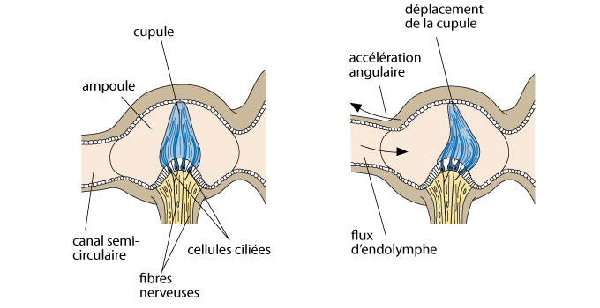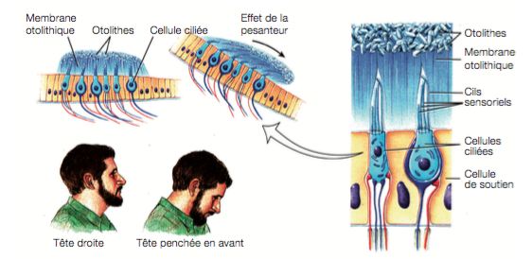
Les CSC ne permettent pas de corriger un déséquilibre mais de l'anticiper à venir. Par exemple : lors d'un changement brutal de direction au cours de la course, la tête subit une rotation vers la direction que subira le corps et les CSC transmettent des signaux anticipatoires au SNC à fin d'éviter le déséquilibre qui deviendrait effectif lors du changement de la direction, il n'est pas donc nécessaire que le sujet soit en déséquilibre pour que les signaux compensatoires soient émis par les CSC. La détection du déséquilibre proprement dit, après son apparition (après la rotation, le déplacement devient linéaire avec une tête tournée), revient à l'utricule et au saccule. Ce système fonctionne en étroite relation avec les lobes flocculo-nodulaires du cervelet.
En conclusion : l'organe vestibulaire est sensible d'une part aux mouvements autour de 3 axes (rôle des canaux), d'autre part aux mouvements linéaires de la tête relativement à la direction de la gravité (rôle des organes otolithiques). Il est d'autre part pratiquement insensible aux conditions extérieures, contrairement aux autres systèmes sensoriels qui peuvent être facilement trompés ou perturbés.
- LES VOIES VESTIBULAIRES CENTRALES :
Schématiquement constituées : du nerf vestibulaire, des noyaux vestibulaires et de leurs efférences spinales, oculomotrices, cérébelleuses et thalamo-corticales. Comparé aux autres systèmes sensoriels, il s’agit d’un système pluri-modalitaire.
- Le ganglion vestibulaire : GV, « le ganglion de Scarpa » :Les fibres qui relient les CC au GV sont les prolongements périphériques des nerfs ampullaires, utriculaire et sacculaire, il s’agit de neurones bipolaires en T dont les corps cellulaires sont regroupés en « ganglions vestibulaires » supérieur et inférieur : « ganglion de Scarpa » et dont les prolongements centraux en direction du tronc cérébral constituent « le nerf vestibulaire » qui relaye les messages vestibulaires aux noyaux vestibulaires.
- Les noyaux vestibulaires (NV) : Les fibres du nerf vestibulaire pénètrent au niveau du sillon bulbo-pontique et se terminent au niveau des NV qui sont divisés en 4 groupes :
- Le NV supérieur : rostral : noyau de Bechterew: reçoit surtout des afférences ampullaires des CSC, un centre de contrôle des réflexes vestibulo-oculomoteurs.
- Le NV latéral : noyau de Deiters: reçoit surtout des afférences maculaires.
- Le NV médial : noyau de Schwalbe: reçoit surtout des afférences ampullaires et joue un rôle dans les mouvements oculo-céphalogyres.
- Le NV inférieur: descendant: noyau de Lewandowsky: reçoit surtout des informations maculaires qu’il associe aux données cérébelleuses et réticulaires.
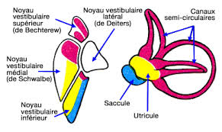Les zones décolorées désignent des afférences ampullaires et macculaires.
- Les afférences : proprioceptives, visuelles et cérébelleuses.
La plupart des fibres du nerf vestibulaire se terminent dans les NV, d’autres se projettent directement sur la substance réticulée ou le cervelet (principalement sur les noyaux fastigiaux et les lobes flocculo-nodulaires). Les signaux émis par le système vestibulaire sont ainsi transmis, directement ou après relais par les NV, au cervelet et à la substance réticulée.
Les NV participent, en association avec les noyaux réticulés protubérantiels à la stimulation des muscles antigravitaires, ces 2 systèmes émettent de puissants signaux excitateurs sur les muscles axiaux antigravitaires : leur fonction est de réguler les interactions entre facilitation et inhibition de ces muscles. La fonction spécifique des NV est d'ajuster les stimulations des différents muscles antigravitaires en fonction des informations sensorielles fournies par le système vestibulaire.
- Les efférences vestibulaires :
Elles sont les plus étendues au sein du névraxe, elles se projettent sur le cervelet, la moelle spinale, les noyaux oculomoteurs, et sur le thalamus. Elles interviennent essentiellement dans les réflexes posturaux et la coordination de la locomotion, la régulation des mouvements oculaires, la perception de l’orientation et du mouvement de la tête.
- Les faisceaux vestibulo-spinaux : Ils sont représentées par :
- « Le faisceau vestibulo-spinal médian » : part du noyau vestibulaire médian.
- « Le faisceau vestibulo-spinal latéral » : part du noyau vestibulaire latéral.
Les faisceaux vestibulo-spinaux descendent du même côté, sans croiser la ligne médiane, à travers le cordon ventral de la moelle et se terminent sur les interneurones du groupe médial et latéral de la moelle et véhiculent de puissants signaux excitateurs vers les muscles posturaux:
- Les muscles proximaux des membres par le faisceau latéral.
- Les muscles de la nuque par le faisceau médial.
Ces faisceaux permettent l'ajustement postural de la tête et du corps en réponse à des accélérations angulaires ou linéaires de la tête et donc un rôle important dans les mécanismes posturaux adaptatifs ou rétroactifs (mouvements produits en réponse à des signaux sensoriels indiquant une perturbation posturale).
- La voie vestibulo-oculo-céphalogyre : « le faisceau longitudinal médial »: relie le complexe vestibulaire aux noyaux oculo-moteurs (III, IV, VI) via « le faisceau longitudinal médial » (ex bandelette longitudinale postérieur). Elle constitue le substratum anatomique du réflexe vestibulo-oculaire et du nystagmus. En effet, Les CSC contrôlent le mouvement des yeux par l’intermédiaire de ces muscles : le déplacement de la tête vers une direction donnée entraine automatiquement celui des globes oculaires, de même amplitude, mais de sens opposé, en raison de l’inertie liquidienne. Ce reflexe vestibulo-oculaire permet ainsi au regard de rester fixé sur l’objet immobile quand la tête et le corps sont en mouvement.
La principale fonction du système vestibulaire est l’adaptation des mouvements oculaires à ceux de la tête à fin que l’image projetée sur la rétine reste stable quelle que soit la position du corps.
- La voie vestibulo-cérébelleuse : surtout les fibres émanant des noyaux supérieur, médial et descendant qui se terminent en fibres moussues dans le cortex flocculo-nodulaire. Un faible contingent de fibres y aboutit directement sans transiter par les NV. Elles se regroupement au sein du pédoncule cérébelleux inférieur, formant un faisceau dense bien individualisé sous le nom de « corps juxta-restiforme » (CJR).
- Les projections thalamiques : elles donnent la perception consciente des mouvements. Les neurones des NV, n’atteignent pas directement les structures cérébrales mais font relais au niveau du thalamus. Pour l’essentiel, les projections vestibulo-thalamiques concernent :
- Les complexes nucléaires : ventral antérieur et ventral latéral (VA-VL) : réciproquement connectés avec les noyaux gris centraux, les noyaux cérébelleux et le cortex prémoteur (aire 6).
- Le noyau ventro-postéro-latéral (VPL) : un important relais des voies somesthésiques.
- Le noyau ventro-postéro-médian (VPM) : principal relais de la voie sensitive trigéminés.
- Le noyau ventro-postéro-inférieur (VPI) : reçoit également des informations proprioceptives.
- D’autres projections vestibulaires :
- « Les voies vestibulo-vagales » : à l’origine des symptômes végétatifs survenant lors des dysfonctionnements de l’appareil vestibulaire.
- « Des voies commissurales vestibulo-vestibulaires » nécessaires à la coordination des informations provenant des deux oreilles.

